

COD MODIWL: ECAD4015C

ENW'R MYFYRIWR: Jessica Wilton

RHIF MYFYRWYR: 2403948

Cydnabyddiaeth Deallusrwydd Artiffisial

Rwy’n cadarnhau nad wyf wedi defnyddio unrhyw offer AI wrth ymchwilio a chreu’r aseiniad hwn.
Rwy’n cadarnhau nad wyf wedi cyflwyno unrhyw ddeunyddiau a gynhyrchwyd gan AI fel fy ngwaith fy hun.
Rwy’n cadarnhau bod gennyf gopïau o’m drafftiau, fy nodiadau, ac adnoddau eraill a ddefnyddiais, y gellir gofyn i mi eu darparu fel tystiolaeth

Targedau o fy aseiniad blaenorol

Targed | Sut yr wyf wedi mynd i'r afael â hyn yn y gwaith hwn
Ymgysyllta gydag ystod ehangach o lenyddiaeth academaidd. | Defnyddir ystod eang o wefanau a lyfrau (gweler tudalen 4).
Seilia bob dadl ar lenyddiaeth/tystiolaeth, a chynhwysa ddadleuon sy'n wahanol ac sydd efallai'n mynd yn erbyn y farn sefydledig. Bydd hyn yn datblygu dy ysgrifennu beirniadol/critigol ymhellach. | Sicrheir y defnydd o ddadl ymwneud a lenyddiaeth (Gweler tudalen 7).
Ymhelaetha ar bwyntiau er mwyn dangos dealltwriaeth ddyfnach o'r pwnc dan sylw. | Defnyddir techneg o ail weld a lenyddiaeth wrth trafod mewn mwy o fanylder (Gweler tudalen 7).

Dangoswch sut y gall addysgu a dysgu trawsgwricwlaidd ddylanwadu ar sgiliau a dealltwriaeth fanwl. Ategwch hyn gan gyfeirio at ymchwil berthnasol, cynllun gwers manwl a deunydd darpariaeth barhaus.

Cyflwyniad (500 o eiriau)
Dysgu trawsgwricwlaidd yn ôl Beckmann (2009) yw “‘instruction within a field in which subject boundaries are crossed and other subjects are integrated into the teaching (how and for whatever purpose or objective)’”. Wrth weithredu hyn gellir addysgu trawsgwricwlaidd alluogi “larger areas of the curriculum to be covered, as one activity can address objects in a number of areas” (Kerry, 2015). Rhoddir hyn ffordd “creative to develop children's knowledge, skills and understanding while motivating them to learn through stimulating, interconnected topics”(Historical Association, 2025). Mae dysgu ac addysgu da yn ôl Llywodraeth Cymru (2023) yn dibynnu ar gynllunio sydd yn seiliedig ar ddeuddeg egwyddor addysgegol. Amlinella egwyddor rhif naw yr angen i “atgyfnerthu yn rheolaidd y sgiliau trawsgwricwlaidd, sef llythrennedd, rhifedd a chymhwysedd digidol, ac yn darparu cyfleoedd i'w hymarfer” (Llywodraeth Cymru, 2023). Yn ogystal â hyn, cefnoga cynllunio trawsgwricwlaidd y pedwar diben gan annog dysgwyr i ddatblygu yn
ddysgwyr uchelgeisiol, galluog sy'n barod i ddysgu gydol eu bywydau; gyfranwyr mentrus, creadigol sy’n barod i chwarae rhan lawn mewn bywyd a gwaith; ddinasyddion egwyddorol, gwybodus yng Nghymru a’r byd â unigolion iach, hyderus sy'n barod i fyw bywyd cyflawn fel aelodau gwerthfawr o gymdeithas (Llywodraeth Cymru, 2022).
Dellir bod gan addysgu a dysgu trawsgwricwlaidd effeithiau gwahanol, a ddylanwadir ar ddysgu’r dysgwyr. Eglura Youth Engineering Soulutions (2023), “Cross-curricular integration is a powerful approach that motivates students, strengthens their understanding, and allows more learning in limited class time”. Er hyn, yn ôl canlyniadau data Sechin (2010), dadleua bod addysgu sgiliau trawsgwricwlaidd yn cael ei ystyried mewn modd negyddol yn llygaid athrawon yn ei ymchwil. Dengys y tabl isod hyn;
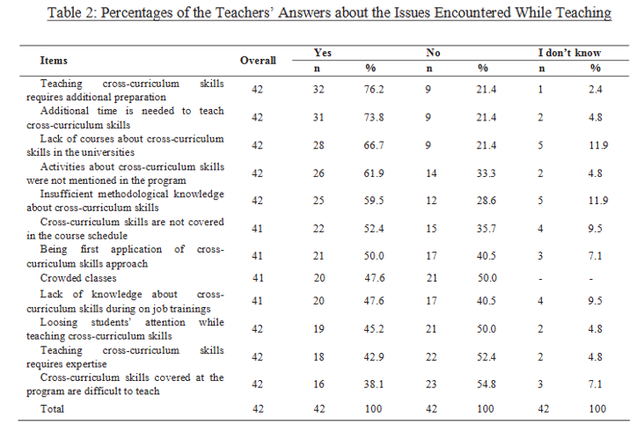
(Sechin, 2010, t. 1322)

Noda Barnes (2015, t. 65) wyth math o ddysgu ac addysgu trawsgwricwlaidd:
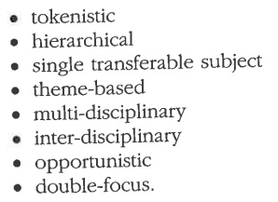
Esbonia bod modd defnyddio’r tacsonomeg uchod gyda themau a phrosiectau yn gysylltiedig a Chwricwlwm i Gymru (Llywodraeth Cymru, 2022). Mae Llywodraeth Cymru yn hyrwyddo tacsonomeg 'Single transferable subject learning across the curriculum' wrth ofyn i athrawon pob MDaPh i gynllunio ar gyfer sgiliau llythrennedd, rhifedd a chymhwysedd digidol. Fodd bynnag, mae defnyddio thema fel sail i addysgu'n drawsgwricwlaidd yn fanteisiol oherwydd mae’n:
- authentic (i.e. are generated by a genuinely shared interest)
- related in some way to the rich resources of the community
- capable of being sustained and resourced throughout a term or allotted period
- well-planned (i.e. have specific and valued subject targets, outcomes and purposes)
- well-assessed (i.e. assessments link with the targets and promote further learning)
- serviced only by subjects that genuinely add to understanding (Barnes, 2015, pp. 69-70).
Prif neges y dacsonomeg hon yw na ddylid cynnwys pwnc os nad yw wir yn berthnasol (Barnes, 2015). Gwelir fwy fwy o gynllunio 'Inter-disciplinary cross-curricular teaching and learning' yn nosbarthiadau Dysgu Sylfaen heddiw, lle defnyddir profiad personol fel sbardun e.e. gwiso gwisg traddodiadol Cymreig ar Ddydd Gwyl Dewi a phwyso llysiau (rhifedd) i weithio cawl (MDaPh Gwyddoniaeth). Er hyn, mae hyn yn gofyn am gynllunio crefftus a gwybodaeth eang ar ran athrawon.
Mae'r dacsonomeg 'Opportunistic cross-curriculuar teaching' yn mynd gam ymhellach i hyrwyddo methodoleg Dysgu Sylfaen, oherwydd "learning can therefore arise from any open and enquiring interaction with the world" (Barnes, 2015, t. 75). Dyma’r fethodoleg poblogaidd yn nosbarthiadau meithrin a derbyn, oherwydd rhoddir ffocws ar brofiad cyffredin am gyfnod byr er enghraifft dathlu Diwrnod y Nyrsys a Wythnos Cerdded i’r Ysgol. Mae’r cysyniad yn cysylltu’n agos iawn a dysgu am y byd o’u cwmpas gan ddechrau gyda’r gymuned leol a’u cynefin.
Soniwyd eisioes am yr angen am athrawon dyfeisgar i gyllunio’n trawsgwricwlaidd. Bellach mae nifer o ysgolion yn cyd gynllunio gyda dysgwyr. Mae cynnwys llais y disgybl yn y cynllunio yn creu ymdeimlad o berthyn, ac yn cryfhau’r elfen o bwrpas. Mae gweithredu ar farn dysgwyr yn meithrin canlyniadau cadarnhaol wrth... gynyddu eu hymdeimlad o ddinasyddiaeth a chynhwysiant cymdeithasol a gwella eu datblygiad personol (Kirby, Lanyon, and Synelaw, 2003).
Yr hyn sydd yn gyfarwydd rhwng y tri tacsonomeg yw fod profiadau personol a chyffredin yn ganolog i’r cynllunio trawsgwricwlaidd. Mae rhoi y plentyn yn ganolog i'r dysgu yn allweddol yn ol athroniaeth Bronfenbrenner a’i fodel ecolegol o ddatblygiad dynol. Mae ei system feicro yn amlygu dylanwad y teulu, y cartref, yr ysgol a’r dosbarth ar ddysgwr. Felly, bydd y rhain i gyd yn medru cefnogi dysgwr gyda phrofiadau thematig personol. Yna mae ei system feicro yn amlygu dylanwad y teulu a’r ysgol, y cartref a’r cymuned ar ddysgwyr. Gall y system feso gefnogi profiadau ehangach yn y gymuned (Siencyn, 2008).
O’i ymchwil noda Barnes (2015) ymateb dysgwyr i ddysgu’n trawsgwricwlaidd. Wrth eu holi dywedodd y mwyafrif o dysgwyr eu bod yn gyffroes, bywiog, hapus, brwdfrydig, a ddiddordeb ac yn llawn cwestiynau wrth ddilyn cynllunio trawsgwricwlaidd. Yn yr un ymchwil cofnododd yr athrawon lefelau ymglymiad cryf y dysgwyr wrth ddefnyddio Graddfa Ymgysylltiad Leuven (Leavers, x).
Mae ymchwil niwrowyddonol yn cefnogi llawer o egwyddorion dysgu trawsgwricwlaidd. Mae addysgeg sydd yn gwneud y defnydd gorau o gyfadrannau meddyliol a chorfforol yn debygol o fod yn fwy effeithiol nag un sydd yn defnyddio rhai yn unig (Barnes, 2015).

Prif Gorff (1000 o eiriau)
“Blociau adeiladu hanfodol sy'n sail i'r holl ddysgu ac sy'n galluogi dysgwyr i fanteisio ar ehangder y cwricwlwm” yw sgiliau trawsgwricwlaidd (Llywodraeth Cymru, 2021). Pwysleisia Llywodraeth Cymru fod sgiliau trawsgwricwlaidd yn hollol bwysig i ddatblygu pob sgil y dysgwyr. Ymhellach noda bod:
sgiliau trawsgwricwlaidd mandadol....yn galluogi dysgwyr i fanteisio ar ehangder cwricwlwm ysgol a'r cyfoeth o gyfleoedd a gynigir ganddo, gan roi iddyn nhw y sgiliau gydol oes i gyflawni’r pedwar diben. Y rhain yw’r sgiliau a’r wybodaeth y gellir eu trosglwyddo i fyd gwaith, gan alluogi dysgwyr i addasu a ffynnu yn y byd sydd ohoni (Llywodraeth Cymru, 2022).
Datagna Learning Village (dim dyddiad) bod “Cross-curricular teaching makes learning more meaningful and relevant by fostering curiosity and deeper knowledge”. Deallir wrth i ddysgwyr ymgysylltu a dysgu trawsgwricwlaidd, codir awydd i ddarganfod mwy am y pwnc dan sylw gan ddatblygu eu sgiliau archwilio. Yn yr un modd, datblygir sgiliau angenrheidiol a throsgwlwyddadwy fel meddwl yn gritigol, datrys problemau, cyfarthrebu, cydweithio a chreadigrwydd (Learning Village, dim dyddiad). Awgrymir hefyd bod sgiliau trawsgwricwlaidd yn gweddu at “different learning styles, interests and abilities” (Learning Village, dim dyddiad). Mae hyn yn berthnasol i’r addysgwyr a’r dysgwyr. Darpara cynllunio trawsgwricwlaidd gyfle i’r addysgwyr glymu diddordebau dysgwyr wrth gynllunio gwersi. Ac yn olaf, galluoga sgiliau trawsgwricwlaidd cyfle i’r addygwyr gynllunio a pharatoi gweithgareddau i gyfateb a galluoedd y dysgwyr. Trwy hyn, sicrheuir cyfleoedd cyfartal i bob dysgwr.
Pwysleisia Barnes (2015, t. 63), "Good cross-curricular pedagogy should ... be relevant." Mae’r sgiliau trawsgwricwlaidd a drafodir yn y cynllun gwers yn berthnasol i ddysgwyr blwyddyn dau. Mae cynllunio cyfleoedd i ddysgwyr i “... ysgrifennu at wahanol ddibenion ac ar gyfer gwahanol gynulleidfaoedd” yn allweddol, oherwydd byddant yn dysgu bod mathau o ysgrifennu gwahanol i gael (Llywodraeth Cymru, 2020). Cyfeiria Didau (2014) at bwysigrwydd magu gwerthfawrogiad at ysgrifennu. Dywed, “I want to see the end of purposelss writing that exists solely for content knowledge” (Didau, 2014, t. 144).
Gyda’r gweithgaredd yma caiff ddysgwyr gyfle i ysgrifennu cyfarwyddiadau i’w cyfoedion er mwyn eu cefnogi i greu cerdyn Dydd Gwyl Dewi. Byddant wedyn yn gallu cyflwyno’r cerdyn i ddymuno Mawrth 1af bendigedig i’r derbynnydd. Wrth ddilyn y cyfarwyddiadau bydd dysgwyr yn “... ymateb i’r hyn rwy’n ei... ddarllen” (Llywodraeth Cymru, 2020). Cyflwynir y dasg fel her gyfoethogi yr wythnos ganlynol. Gan eu bod wedi bod ynghlwm ag ysgrifennu’r cyfarwyddiadau, ail ymweld a nhw yn annibynnol fydd hyn.
Gwelir bod y sgiliau rhifedd hefyd yn berthnasol i fywyd pob dydd dysgwyr. Cant gyfle i ymarfer eu sgiliau mesur gan “... ddefnyddio unedau mesur ansafonol i ddarganfod fy ymdeimlad o faint” (Llywodraeth Cymru, 2020). Bydd hyd coesyn cenhinen Bedr hyd rhychwant llaw, felly caiff dysgwyr gyfle i ddefnyddio rhan o’u corff i lunio hyd coesyn i ffitio ar flaen y cerdyn. Byddant felly yn dysgu drwy weithgaredd ymarferol, sydd yn allweddol yn ôl Donaldson (2015).
Er mai addysgu trawsgwricwlaidd yw’r ffordd ymlaen, nid yw heb ei heriau. Trafoda Schin (2010) hyn ymhellach. Gwel bod “Teaching cross-curriculum skills requires additional preparation” ac “Additional time is needed to teach cross-curriculum skills”. Yn ogystal, esbonia’r data bod addysgwyr yn eu gweld hi’n anodd addysgu sgiliau trawsgwricwlaidd i ddysgwyr gan eu bod yn dioddef o ddiffyg gwybodaeth mewn pynciau (Schin, 2010, t. 1322). Er hyn, teimla’r athrawon pe byddent yn cael mwy o amser i gynllunio ac addysgu’r sgiliau, byddent yn teimlo’n fwy hyderus.
Esbonia Prifysgol Caergrawnt (dim dyddiad), rwystrau penodol sydd yn dylanwadu ar addysgu a dysgu trawsgwricwlaidd. Ebychir bod addysgwyr yn “expected to teach outside your standard subject knowledge”. Deallir mai swydd athro Dysgu Sylfaen yw addysgu pob MDaPh, ond nid oes amser digonol i ymchwilio a chynllunio sydd yn angenrheidiol er mwyn sicrhau dysgu ac addysgu da.
Dellir bod “cross-curricular teaching promotes a holistic view of learning, encouraging students to draw connections and apply their understanding in broader contexts” (The Muddy Puddle Teacher, 2024). Trwy hyn, cydnabyddir ei fod yn fuddiol i ddysgwyr gyfranogi mewn cyfleoedd dysgu ehangach. Felly, meddylwyd am adnodd a fydd yn manteisio i cysylltu’r tair sgil trawsgwricwlaidd a ddilyn thema’r tymor.
Yn gyntaf, esbonir i’r dysgwyr bod angen iddynt ysgrifennu cyfarwyddiadau i’w cyd ddysgwyr i’w dilyn i lunio cerdyn ar y thema Dydd Gwyl Dewi. Tasg ffocws dan arweiniad yw hon (Gweler Atodiad A a B). Yna, defnyddir y cyfarwyddiadau ar gyfer her cyfoethogi yn yr ardal gelf yr wythnos ganlynol. Trwy hyn sicrheuir pwrpas i’r gwneud, a rhoddir iaith ar waith. Caiff dysgwyr gyfle i ymarfer a chymhwyso sgil llythrenedd darllen drwy thema.
O ran yr adnodd, ymarferir nifer o sgiliau llythrenedd darllen wrth gwblhau’r dasg ffocws. Er hyn, y brif sgil llythrenedd darllen yn unig a gofnodir ar y cynllun gwers. Ystyriwyd y byddai mat berfau gorchmynnol a geirfa rhestru yn ddefnyddiol ar gyfer ysgrifennu cyfarwyddiadau. Wrth eu paratoi, ysryriwyd y byddai’r dysgwyr yn darllen y cyfarwyddiadau yn annibynol gyda’r her cyfoethogi, felly rhaid oedd ystyried cwmpad geirfa’r dysgwyr.

Casgliad (500 o eiriau)
Wrth gyflwyno tacsonomeg amrywiol i gefnogi athrawon i gyllunio’n trawsgwricwlaidd pwysleisa Barnes (2015, t. 186) “Schools should be offering children a rich and varied pallet of experiences. Exposure to the widest curriculm and the most powerfull experiences will help children discover their passions and identify their personal strengths”. Er bod modelau Barnes yn ddefnyddiol, gwerthfawrogir bod angen gwybodaeth a dealltwriaeth dwfn a phrofiad helaeth er mwyn sicrhau addysgu trawsgwricwlaidd effeithiol. Gydag amser down i adnabod a chofio cynnwys y fframweithiau trawsgwricwlaidd a gyda phrofiad daw cysylltir sgiliau trawsgwricwlaidd gyda’r MdaPh yn haws. Wrth edrych ymalen i’r profiad addysgu proffesiynol cyntaf, gwneir ymdrech i arsylwi ar gynllunio trawsgwricwlaidd a chadw cofnodion yn y dydd lyfr er mwyn adfyfyrio’n mhellach. Trwy hyn cesglir tystiolaeth i gydfynd a’r Safonau Proffesiynol ar gyfer Addysgu a Arweinyddiaeth wrth “wybod am yr egwyddorion sydd ynghlwm wrth ddylunio’r cwricwlwm ac arloesi, a’u deall ac ymwneud a nhw”. Cyn diwedd PAP1 gobeithir “datblygu themau trawsgwricwlaidd sy’n berthnasol i feysydd dysgu...a chyfiawnhau penderfyniadau” (Llywodraeth Cymru, 2019).

Rhestr gyfeirnodi
Barnes, J. (2015) Cross-curricular learning 3-14. 3rd ed. Los Angeles: Sage Publications.
Historical Association (dim dyddiad) Cross-curricular learning. Ar gael yn: https://www.history.org.uk/primary/module/3638/leading-primary-history/3653/cross-curricular-learning#:~:text=Cross%2Dcurricular%20work%20offers%20a,make%20sense%20to%20the%20children? (Cyrchwyd: 5 o Mawrth 2025).
Kirby, P., Lanyon, F. and Synelaw, R (2003) Building a culture of participation. London: DfES.
Learning Village (dim dyddiad) Cross-curricular teaching – Best practice for EAL learners. Ar gael yn: https://www.learningvillage.net/article/cross-curricular-best-practice#:~:text=Beckmann%20(2009)%20defines%20the%20term,whatever%20purpose%20or%20objective)%27. (Cyrchwyd: 5 o Mawrth 2025).
Llywodraeth Cymru (2023) Addysgeg. Ar gael yn: https://hwb.gov.wales/cwricwlwm-i-gymru/cynllunio-eich-cwricwlwm/addysgeg/. (Cyrchwyd: 10 o Mawrth 2025).
Llywodraeth Cymru (2022) Cwricwlwm i Gymru. Ar gael yn: https://hwb.gov.wales/cwricwlwm-i-gymru. (Cyrchwyd: 10 o Mawrth 2025).
Llywodraeth Cymru (2022) Datblygu gweledigaeth ar gyfer cynllunio cwricwlwm. Ar gael yn: https://hwb.gov.wales/cwricwlwm-i-gymru/cynllunio-eich-cwricwlwm/datblygu-gweledigaeth-ar-gyfer-cynllunio-cwricwlwm/#cynllunio-cwricwlwm-a'r-pedwar-diben. (Cyrchwyd: 5 o Mawrth 2025).
Llywodraeth Cymru (2021) Fframweithiau’r sgiliau trawsgwricwlaidd. Ar gael yn: https://www.llyw.cymru/sites/default/files/consultations/2021-05/dogfen-ymgynghori-fframweithiaur-sgiliau-trawsgwricwlaidd-camau-abc-diwygiedig_0.pdf. (Cyrchwyd: 9 o Mawrth 2025).
ResearchGate (2010) Problems encountered in teaching cross curriculum skills of the science program. Ar gael yn: https://www.researchgate.net/publication/251713357_Problems_encountered_in_teaching_cross_curriculum_skills_of_the_science_program. (Cyrchwyd: 5 o Mawrth 2025).
The Muddy Puddle Teacher (dim dyddiad) What Does Cross-Curricular Mean? Ar gael yn: https://themuddypuddleteacher.co.uk/what-does-cross-curricula-mean/#:~:text=Instead%20of%20teaching%20subjects%20in%20isolation%2C%20cross-curricular%20teaching,critical%20thinking%2C%20creativity%2C%20and%20deeper%20comprehension%20of%20material. (Cyrchwyd: 10 o Mawrth 2025).
T. Kerry (ed.) (2015) Cross-curricular teaching in the primary school : planning and facilitating imaginative lessons . 2nd ed. Abingdon :, Routledge.
University of Cambridge (dim dyddiad) Key obstacles hindering cross-curricular teaching. Ar gael yn: https://nrich.maths.org/key-obstacles-hindering-cross-curricular-teaching. (Cyrchwyd: 5 o Mawrth 2025).
Youth Engineering Solutions (2023) The Power of Cross-Curricular Integration in Education. Ar gael yn: https://blog.eie.org/cross-curriculum-2023. (Cyrchwyd: 5 o Mawrth 2025).

Atodiadau
Atodiad A = Cynllun gwers manwl
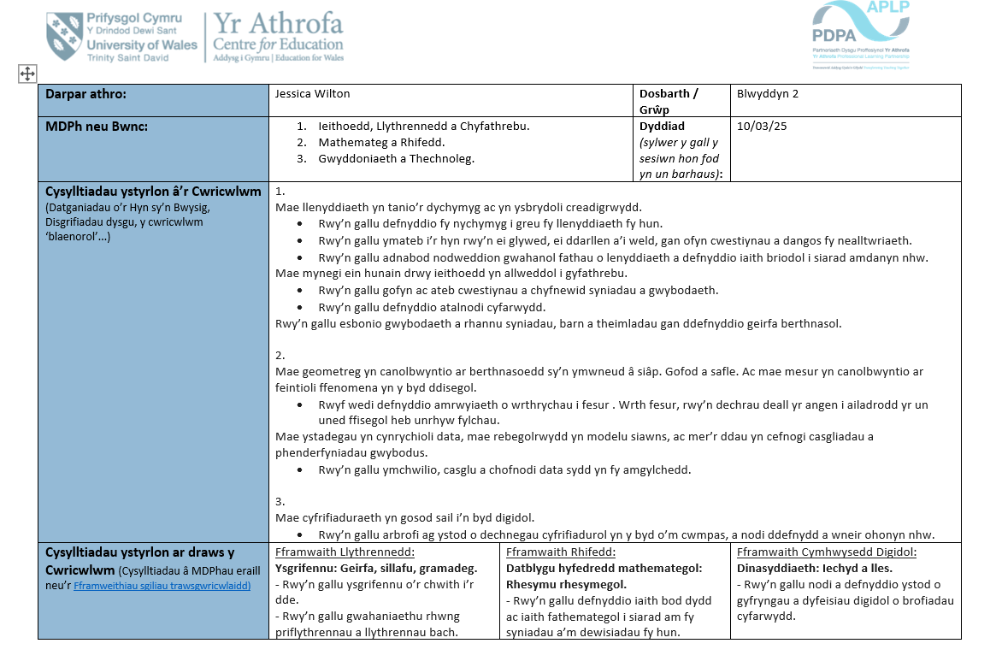
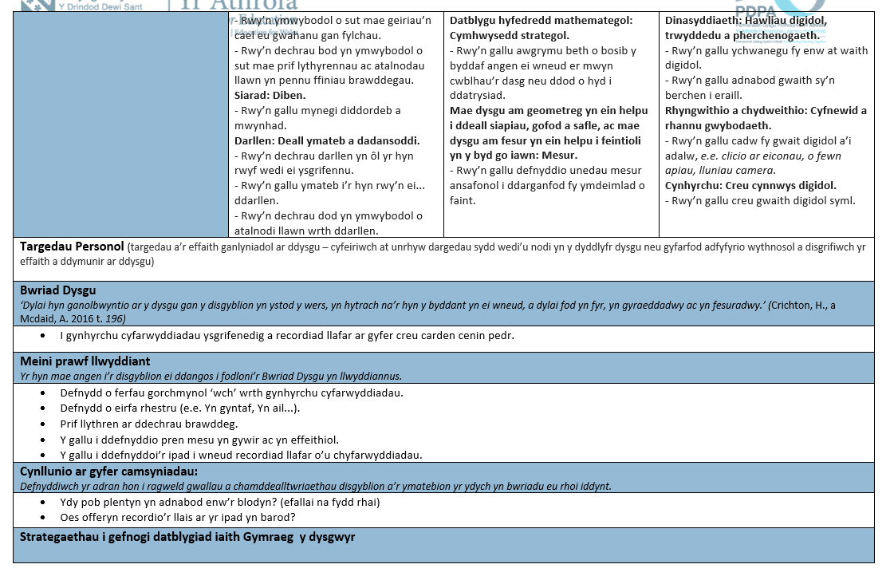
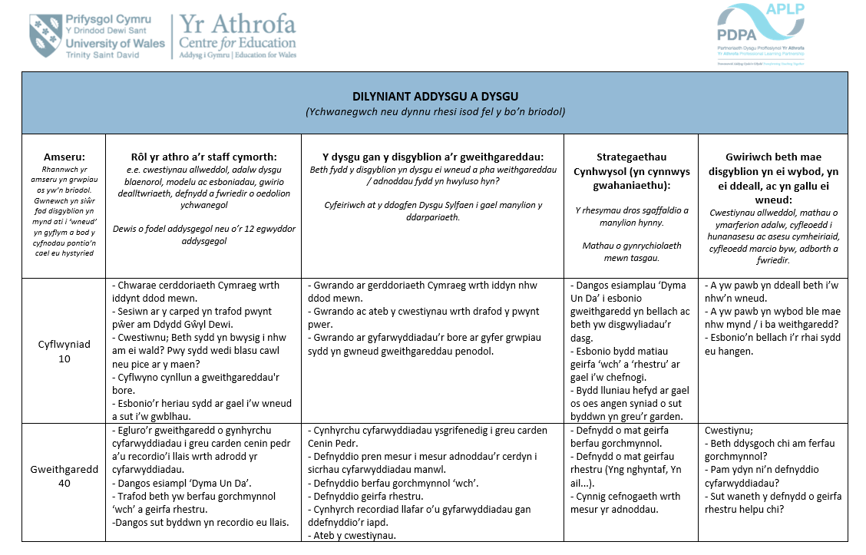
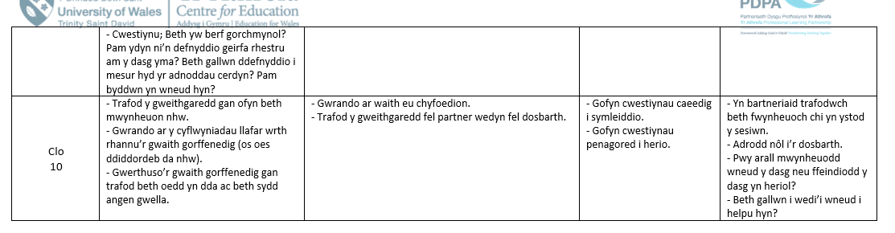

Atodiad B = Adnodd (darpariaeth estynedig)





